保密★启用前
八年级下 期中复习模拟卷（培优）
2025-2026学年沪教版（五四制）数学八年级下册

考试范围：24章四边形&25章平面直角坐标系；考试时间：100分钟；命题人：xxx

学校:___________姓名：___________班级：___________考号：___________
题号 | 一 | 二 | 三 | 总分
得分
注意事项：
1．答题前填写好自己的姓名、班级、考号等信息
2．请将答案正确填写在答题卡上

第I卷（选择题）

 | 一、单选题（共12分）
  评卷人 | 得分
1．（本题2分）在四边形$ABCD$中，$E,F,G,H$分别是边$AB,BC,CD,DA$的中点，对角线$AC⊥BD$，则四边形$EFGH$是什么图形（ ）
A．平行四边形 B．矩形 C．菱形 D．正方形
2．（本题2分）如图，在菱形$ABCD$中，对角线$AC，BD$相交于点O，$AB=5$．若$∠BAD=120°$，则$AC$的长是（ ）
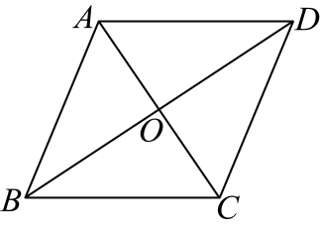
A．2.5 B．5 C．6 D．10
3．（本题2分）如图，菱形$ABCD$的两条对角线相交于$O$，若$AC=6$，$BD=4$，则菱形$ABCD$的周长是（ ）．
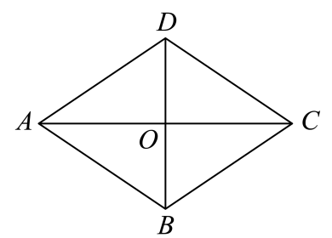
A．$24$ B．$16$ C．$4\sqrt{13}$ D．$2\sqrt{13}$
4．（本题2分）如图所示，长方形$ABCD$沿着$AE$折叠，使D点落在$BC$边上的F点处．如果$∠BAF=60°，AB=1$，则长方形$ABCD$的面积是（ ）
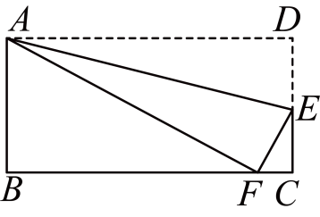
A．2 B．4 C．6 D．8
5．（本题2分）将点$M\left(−3,2\right)$先向左平移3个单位长度，再向下平移4个单位长度后到达点$N$，那么点$N$的坐标是（ ）
A．$\left(−3,−2\right)$ B．$\left(0,−2\right)$ C．$\left(0,2\right)$ D．$\left(−6,−2\right)$
6．（本题2分）如图，在边长为定值的平行四边形$ABCD$中，$E$，$G$分别为边$AD$，$BC$的中点，点$F$，$H$分别在边$AB$，$CD$上移动（都不与端点重合），且满足$BF=DH$，连接$EF$，$FG$，$GH$，$HE$，下列说法中，错误的是（ ）
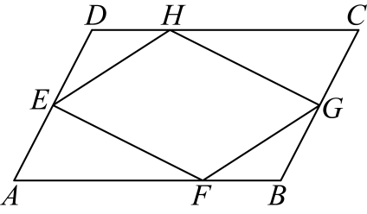
A．线段$EG$的长度为定值 B．当$F$为$AB$的中点时，四边形$EFGH$为矩形
C．四边形$EFGH$始终是平行四边形 D．$S_{四边形EFGH}=\frac{1}{2}S_{四边形ABCD}$

第II卷（非选择题）

 | 二、填空题（共36分）
  评卷人 | 得分
7．（本题3分）若$n$边形共有54条对角线，则该多边形内角和为___________．
8．（本题3分）如图，已知$▱ABCD$的周长为$12$，$AC$的垂直平分线交$AD$于点$E$，交$AC$于点$F$，连接$CE$，则$△CDE$的周长是____________．
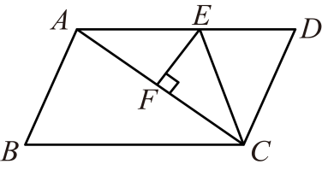
9．（本题3分）如图，在四边形$ABCD$中，两条对角线交于点$O$，已知$BO=DO$，$AC=6\text{cm}$，则当$AO=$__________$\text{cm}$时，四边形$ABCD$是平行四边形．
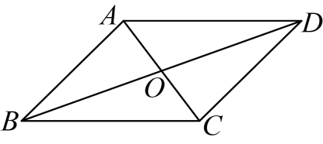
10．（本题3分）如图，$P$是菱形$ABCD$的对角线$AC$上一点，$PE⊥AD$于点$E$，$PE=2$，则点$P$到$AB$的距离为_____________．
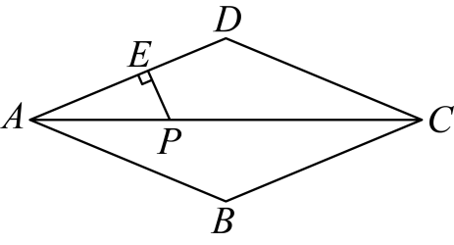
11．（本题3分）如图，$▱ABCD$的对角线相交于坐标原点$O$，若点$A$的坐标为$\left(−\sqrt{5},1\right)$，则点$C$的坐标为_____．
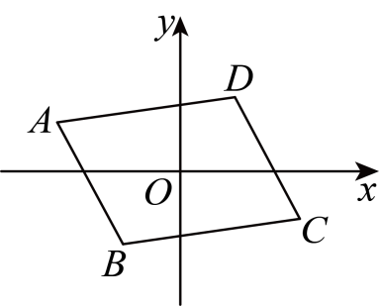
12．（本题3分）如图，四边形$OABC$是平行四边形，点A，B的坐标分别为$\left(\text{4,1}\right)$，$\left(\text{3,2}\right)$，则点C的坐标为_______．
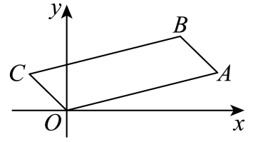
13．（本题3分）如图，在平面直角坐标系中，四边形$OABC$是矩形，$OA=6$，将$△ABC$沿直线$AC$翻折，使点B落在点D处，$AD$交x轴于点E，若$∠BAC=30°$，则点D的坐标为 _____________．
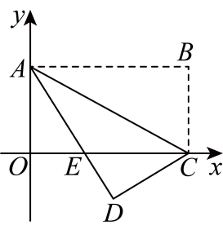
14．（本题3分）如图，动点$P$从点$\left(3,0\right)$出发，沿所示方向运动，每当碰到长方形$OABC$的边时反弹，反弹后的路径与长方形的边的夹角为$45°$，第1次碰到长方形边上的点的坐标为___________．第2021次碰到长方形边上的坐标为___________．
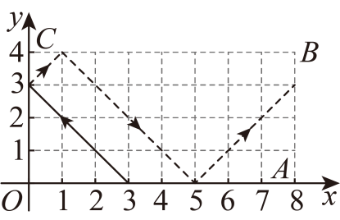
15．（本题3分）在平面直角坐标系中，已知点$A\left(−2,−1\right)，B\left(1,4\right)，C\left(x,y\right)$．若$AC∥x$轴，则线段$BC$的最小值为___________．
16．（本题3分）如图，点$P$、$Q$是$▱ABCD$的边$AB$、$AD$上的点，且$PC=CD$，$DP$，$BQ$相交于$R$，连接$RC$，且$RC$恰好平分$∠BRD$，若$AB=5$，$BQ=8$，则点$C$到$BQ$的距离为______．
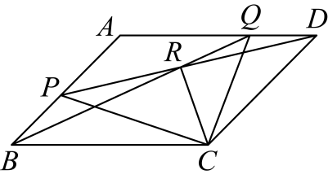
17．（本题3分）如图，四边形$ABCD$是矩形，点$E$在线段$CB$的延长线上，连接$DE$交$AB$于点$F$，$∠AED=$ $2∠CED$，点$G$是$DF$的中点，若$BE=2，CD=6$，则$DF$的长为________．
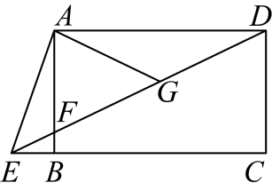
18．（本题3分）如图，在$△ABC$中，$∠C=90°$，$AC=4$，$BC=3$，分别以$AC，AB$为边向外作正方形$ACDE$，正方形$ABMN$，连接$NE$，则$NE=$______．
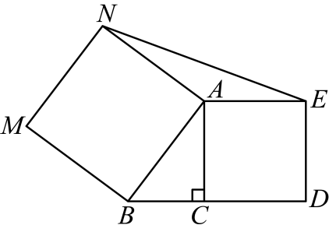

 | 三、解答题（共72分）
  评卷人 | 得分
19．（本题8分）如图，将$▱ABCD$的对角线$BD$向两个方向延长，分别至点E和点F，$BE=DF$，求证：四边形$AECF$是平行四边形．
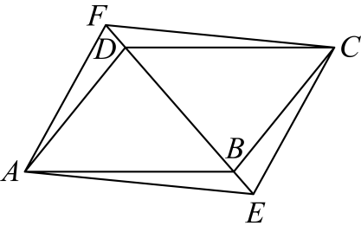
20．（本题8分）如图，在四边形$ABCD$中，$AD=BC$，$AE⊥BD$，$CF⊥BD$，垂足分别为$E、F$，$DF=BE$．求证：
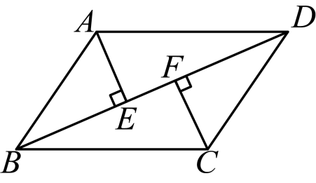
(1)$△ADE≌△CBF$；
(2)四边形$ABCD$ 是平行四边形．

21．（本题8分）$△ABC$在平面直角坐标系中如图所示，点A的坐标为$(3,5)$．
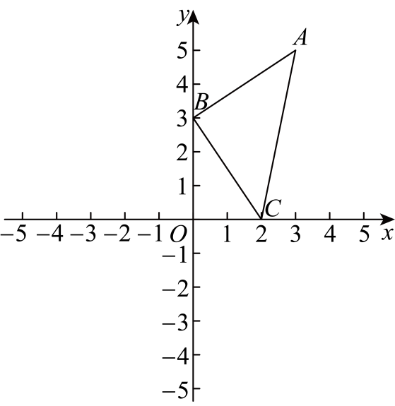
(1)请求出$S_{△ABC}$；
(2)x轴上是否存在点P，使得$S_{△BCP}=2S_{△ABC}$，若不存在，说明理由；若存在，求出P点的坐标．

22．（本题10分）如图，$AC$为矩形$ABCD$的对角线，过$AC$的中点O作$AC$的垂线，分别交$BC$，$AD$于F，E，连接$AF，CE$．
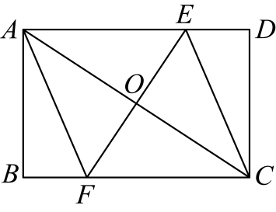
(1)求证：四边形$AFCE$是菱形．
(2)若$AE=11\text{cm}$，$△ABF$的面积为$12{\text{cm}}^{2}$，求$△ABF$的周长．

23．（本题10分）某中学门前有一个边长为$4$米的正方形花坛，花坛内部要用红、黄、紫三种颜色的花草种植成如图所示的图案，图案中$AE=MN$，准备在形如$\text{Rt}△AEH$的四个全等三角形内种植红色花草，在形如$\text{Rt}△MEH$的四个全等三角形内种植黄色花草，在正方形$MNPQ$内种植紫色花草，每种花草的价格如表：
品种 | 红色花草 | 黄色花草 | 紫色花草
价格（元$/$米${}^{2}$） | $$60$$ | $$80$$ | $$120$$
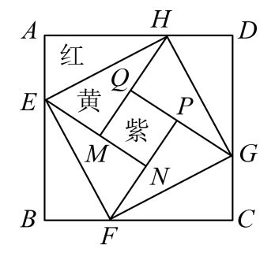
解答下列问题：
(1)若$AE=1$米，则$AH=$ ______米，$EH=$ ______米，$EM=$ ______米；
(2)若买花草所需的费用为$1520$元，试求$AE$的长．
24．（本题14分）如图1，在平面直角坐标系中，四边形$OBCD$是正方形，$D\left(0,3\right)$，点E是$OB$延长线上一点，M是线段$OB$上一动点（不包括O、B）作$MN⊥DM$，交$∠CBE$的平分线于点N．
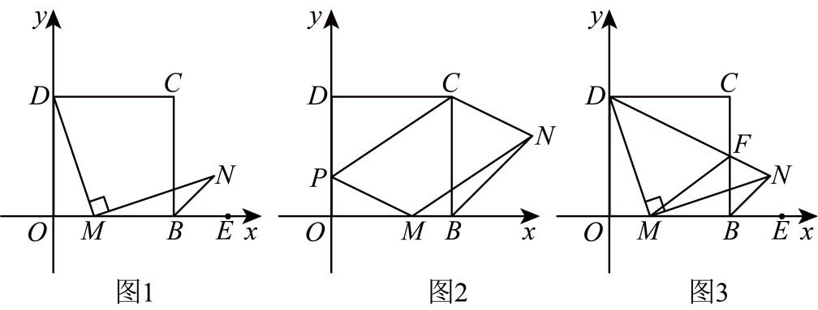
(1)①直接写出点C的坐标；②求证：$MD=MN$；
(2)如图2，若$M\left(2,0\right)$，在$OD$上找一点P，使四边形$MNCP$是平行四边形，求点P的坐标；
(3)如图，连接$DN$交$BC$于F，连接$FM$，下列两个结论：
①$FM$的长为定值；
②$MN$平分$∠FMB$，其中只有一个正确，选择并证明．

25．（本题14分）【问题背景】在正方形$ABCD$中：
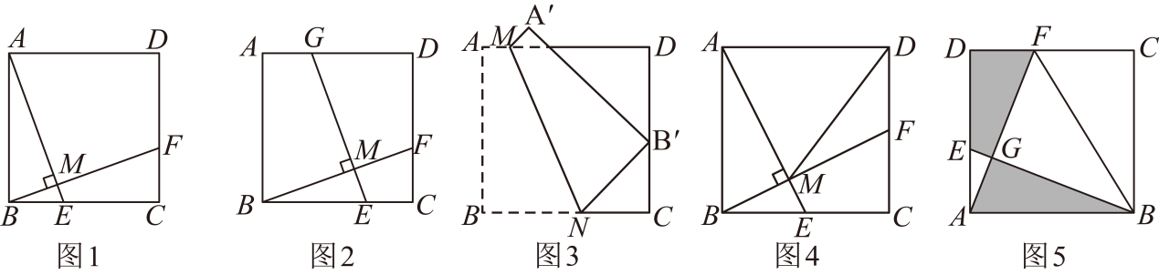
如图1，如果点$E$、$F$分别在$BC$、$CD$上，且$AE⊥BF$，垂足为$M$，那么$AE$与$BF$相等（无需证明）；
(1)如图2，如果点$E$、$F$、$G$分别在$BC$、$CD$、$DA$上，且$GE⊥BF$，垂足为$M$，那么$GE$与$BF$相等吗？证明你的结论；
【思考应用】
(2)如图3，若将正方形$ABCD$折叠，使得$B$点的对应点$B′$落在$CD$边上，折痕$MN$分别交$AD$，$BC$于$M$，$N$．若正方形的边长为$1$2，$MN=13$，则$CB^{'}=$_____；
【继续探索】
(3)如图4，当图1中的点$E$是$BC$的中点且$AE⊥BF$时，连接$DM$，请你判断线段$DM$与$AD$之间的关系，并说明理由；
【拓展延伸】
(4)如图5，在正方形$ABCD$中，点$E$、$F$分别在$AB$、$AD$上，且$BF⊥CE$，连接$BF$与$CE$相交于点$G$．若$BG+CG=7$，空白部分面积为$19$，则$AB=$_____．

